关于举办第17届“高等教育学博士生论坛”的通知

各高等教育学及相关学科高等教育研究单位：
中国高等教育学会将以“高等教育现代化的国际视野与中国经验”为主题举办“2019高等教育国际论坛年会”，同期将举办第17届“高等教育学博士生论坛”。受中国高等教育学会委托，本届高等教育国际论坛的“博士生分论坛”由北京师范大学教育学部高等教育研究院承办。作为“高等教育国际论坛年会”的重要组成部分，博士生论坛为从事高等教育研究的学术新人拓宽学术视野、激发创新思维提供良好的互动机会。为进一步推动新时代高等教育科学研究的深入开展，在今年5月发布的预通知基础上，现将本届博士生论坛有关事宜正式通知如下：
一、会议主题
本届博士生论坛的主题为：“中国高等教育的变革与发展”。具体议题如下：
1. 新中国成立70周年高等教育改革与发展研究；
2. 习近平总书记关于教育的重要论述（高等教育）研究；
3. 高等教育的国际化与本土化关系研究；
4. 高等教育现代化的国别经验研究；
5. 中西部地区高等教育现代化研究；
6. “一带一路”沿线国家高等教育发展研究。
二、参会人员
各高等教育及相关学科方向的博士生参会。本届博士生论坛有50个左右免费参会的博士生名额，免费名额依据提交论文质量并经专家评审后确定。欢迎全国各机构高等教育学专业博士生以及相关学科高等教育研究方向的博士生积极报名参会。
三、学术准备
1. 报名方式：通过邮件提交论文和参会回执。
2. 提交时间：请与会人员根据本次会议议题提交论文，并于2019年9月10日前将会议论文（word文档）和参会回执发送至bolin_1992@163.com。中国高等教育学会有权在《2019高等教育国际论坛论文集》中收录投稿论文。
3. 编辑格式：参会论文需附有完整的中英文标题、摘要、关键词、注释、参考文献等，字数为6000 字左右，格式要求详见附件1。
4. 邮件及附件命名要求：邮件主题为“学校-姓名”，论文文件名为“论文-学校-姓名”，参会回执文件名为“回执-学校-姓名”。（例：北京师范大学-张三，论文-北京师范大学-张三，回执-北京师范大学-张三）

四、会议安排
1. 会议时间和地点
会议时间：2019年10月11—13日
会议地点：兰州大学（甘肃省兰州市天水南路222号）
报到时间：10月11日8:00—12:00
请参会博士生持《报到通知》报到（报到地点将在《报到通知》中予以告知）。
2. 会议日程
10月11日下午：博士生论坛（一）、博士生论坛（二）；
10月11日晚上：博士生导师报告会。
博士生论坛结束后，与会博士生还可参加主论坛，日程如下：
10月12日上午：论坛开幕式暨大会主论坛；
10月12日下午：专题论坛；
10月13日上午：大会主论坛暨闭幕式。
五、报名缴费方式及有关要求
1. 免费参会博士生免会务费与住宿费，往返交通费需自理。自费参会博士生需自行承担会务费、住宿费与交通费用。
2. 本次博士生论坛会务费为400元/人，由中国高等教育学会开具会务费发票。博士生论坛会务费缴纳方式为：报到现场刷卡或现金缴费，后期由财务开具电子发票，发送至联系人邮箱。
六、其他事项
1. 博士生论坛会务组将于会前发送《报到通知》至符合参会要求人员的邮箱。
2. 提交博士生论坛的会议论文由会务组统一打印。
3. 博士生论坛联系人：
张博林，手机：18810245832
汪子瑶，手机：18110072793
邮 箱：bolin_1992@163.com（接收博士生论坛论文投稿）
附 件：
1. 论文集格式要求
2. 出行路线及会场周边分布图
3. 参会回执表

中国高等教育学会
北京师范大学教育学部高等教育研究院（代章）
2019年7月23日

附件1
“2019高等教育国际论坛年会”论文集格式要求

XXXX（标题：华文中宋，三号，加粗，居中，单倍行距，大纲级别1级）
——XXXX（副标题：楷体，四号，右对齐，单倍行距）
XXXX(作者姓名:仿宋，小四，段后间距1行)
XXXX(中文摘要、关键词:楷体，五号，左右各缩进两字符)
XXXX(英文摘要:Times New Roman，五号，左右各缩进两字符)
XXXX（正文：宋体，小四号，首行缩进2字符，左对齐，1.15倍行距，大纲级别：正文文本）
一、XXXX（一级标题：黑体，四号，首行缩进2字符，左对齐，1.15倍行距，大纲级别2级）
1．XXXX（二级标题：宋体，小四号，加粗，首行缩进2字符，左对齐，1.15倍行距，大纲级别3级）
（1）XXXX（三级标题：格式与正文相同）
XXXX(脚注:宋体，小五；作者简介包括姓名、学位、单位、职称、职务及主要研究方向)
XXXX(参考文献:宋体，小五，序号加中括号，如[1])

附件2
“2019高等教育国际论坛年会”出行路线及会场周边分布图
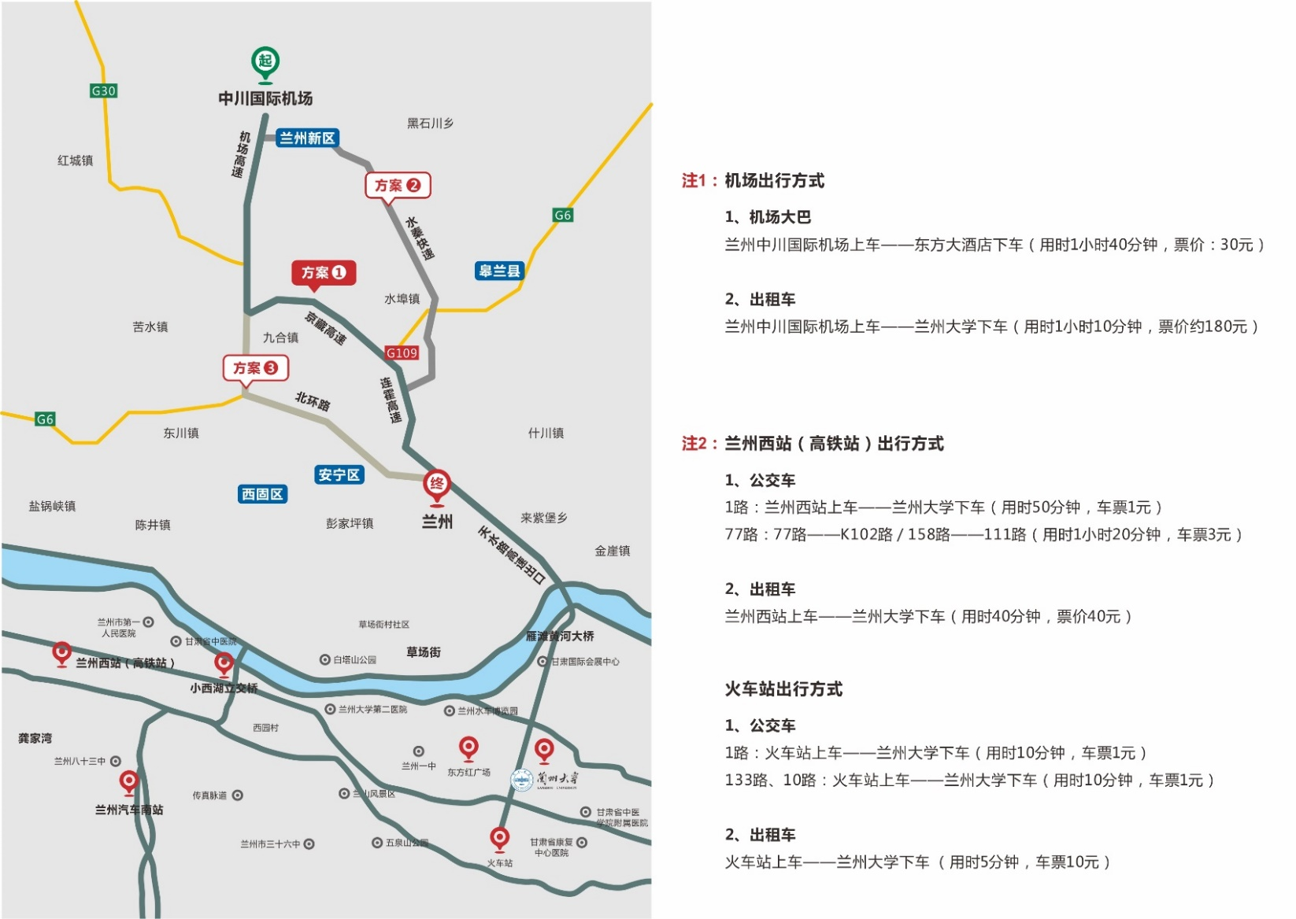
图1 出行路线图
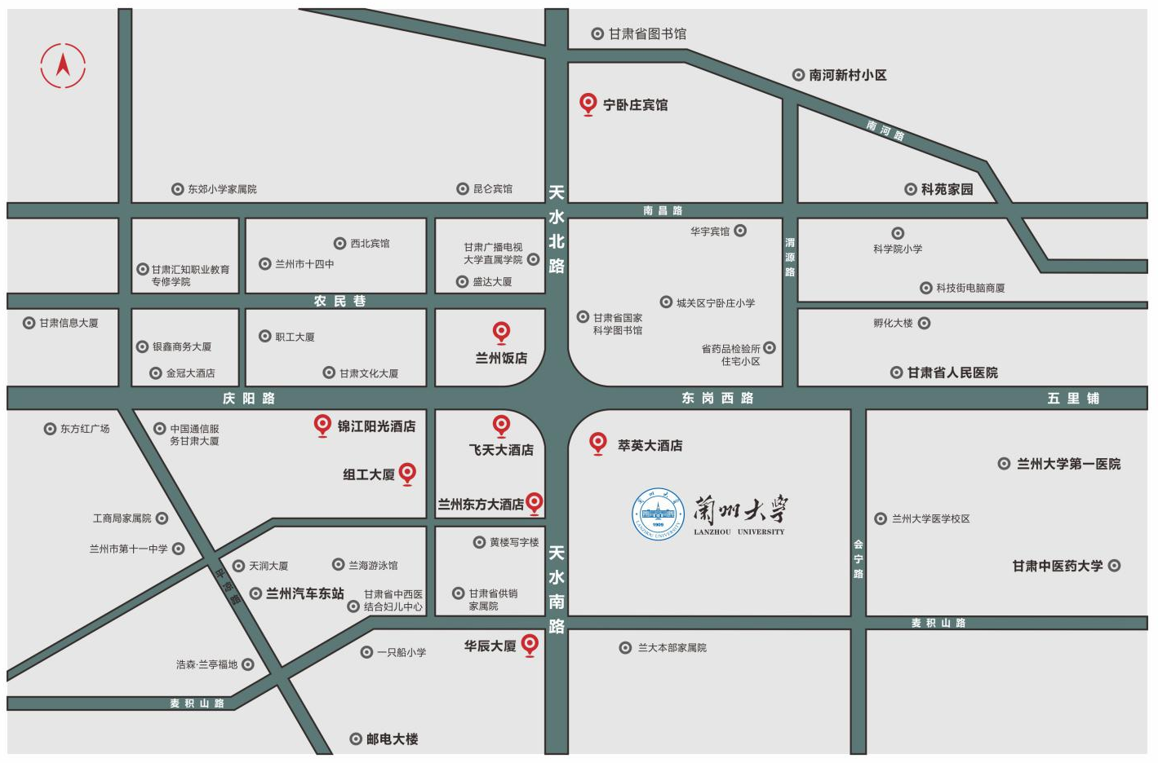
图2 会场周边酒店分布图

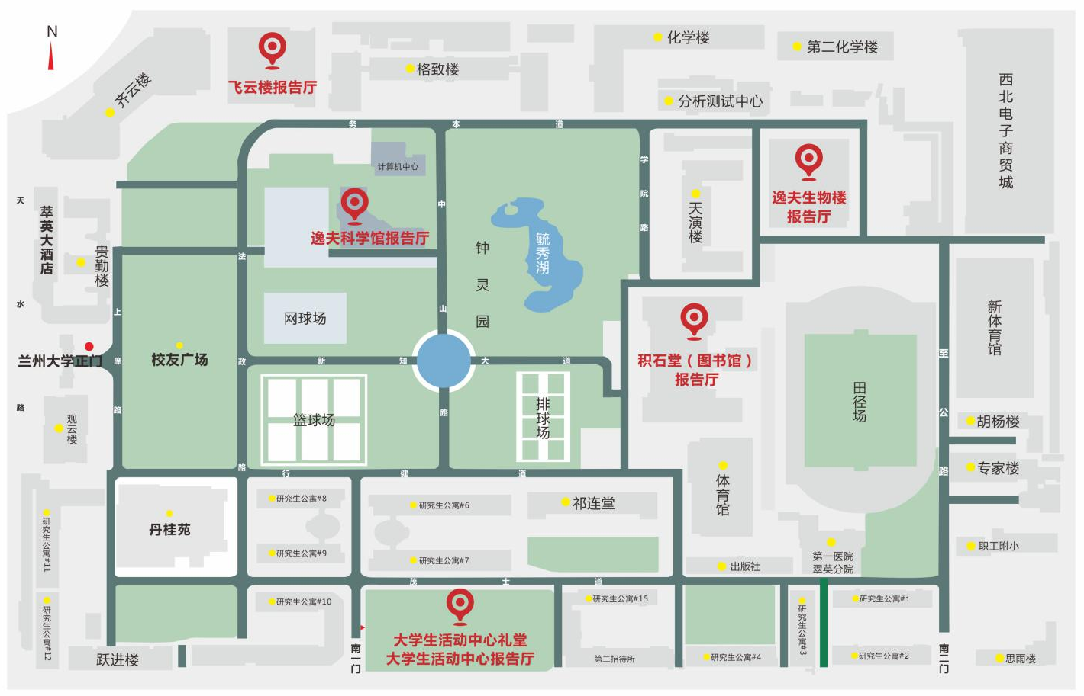
图3 兰州大学平面图

附件3

参会回执表

姓 名 |  | 性 别 |  | 导师姓名
所在单位 |  |  | 专 业
联系邮箱 |  |  | 手 机
论文题目
注意：参会回执请于2019年9月10日前发送至bolin_1992@163.com。

